2019-7-3

睡吧

旅店系统

软件需求规格说明书

团队成员

郭涛 张赫家

王佳宝 赵祥

王寅隆 高帅

仇宇昂 刘琛

陈军正 翟义

团队名称

3小组

**目录**

[1.引言 4](#_Toc13065692)

[1.1目的 4](#_Toc13065693)

[1.2文档约定 4](#_Toc13065694)

[1.3预期的读者和范围建议 4](#_Toc13065695)

[1.4产品范围 5](#_Toc13065696)

[1.5参考文献 5](#_Toc13065697)

[2.总体描述 6](#_Toc13065698)

[2.1产品的前景 6](#_Toc13065699)

[2.2产品特性 7](#_Toc13065700)

[2.3用户类和特征 8](#_Toc13065701)

[2.3.1客户 8](#_Toc13065702)

[2.3.2经理 8](#_Toc13065703)

[2.3.3前台 8](#_Toc13065704)

[2.3.4管理员 8](#_Toc13065705)

[2.4运行环境 8](#_Toc13065706)

[2.5设计和实现上的限制 9](#_Toc13065707)

[2.6假设和依赖 9](#_Toc13065708)

[2.6.1假设 9](#_Toc13065709)

[2.6.2依赖 9](#_Toc13065710)

[3.系统特性 10](#_Toc13065711)

[3.1客户 10](#_Toc13065712)

[3.1.1客户注册账户并登录 10](#_Toc13065713)

[3.1.2查看房间 11](#_Toc13065714)

[3.1.3预定房间 11](#_Toc13065715)

[3.1.4申请打扫功能 12](#_Toc13065716)

[3.1.5退房后评价 13](#_Toc13065717)

[3.1.6查看剩余房间 13](#_Toc13065718)

[3.2前台 14](#_Toc13065719)

[1) 3.2.1前台登陆，注册，修改密码 14](#_Toc13065720)

[3.2.2前台员工打卡 15](#_Toc13065721)

[3.2.3入住登记 15](#_Toc13065722)

[3.2.4退房登记 16](#_Toc13065723)

[3.2.5换房服务 16](#_Toc13065724)

[3.2.6确定房间打扫情况 17](#_Toc13065725)

[3.3经理 17](#_Toc13065726)

[3.3.1登陆，修改密码 17](#_Toc13065727)

[3.3.2营业额查询 18](#_Toc13065728)

[3.3.3打卡 19](#_Toc13065729)

[3.3.4前台员工信息查询 19](#_Toc13065730)

[3.3.4对员工绩效打分 20](#_Toc13065731)

[3.3.4经理查看客户评价 20](#_Toc13065732)

[3.4管理员 21](#_Toc13065733)

[3.4.1登陆修改密码 21](#_Toc13065734)

[3.4.2注册前台，经理账号 21](#_Toc13065735)

[3.4.3对员工信息增删改查 22](#_Toc13065736)

[3.4.4房间信息管理 23](#_Toc13065737)

[3.4.5打卡记录查询 24](#_Toc13065738)

[4.外部接口需求 25](#_Toc13065739)

[4.1用户界面 25](#_Toc13065740)

[4.2硬件接口 26](#_Toc13065741)

[4.3软件接口 26](#_Toc13065742)

[4.4通信接口 26](#_Toc13065743)

[5.其他非功能需求 26](#_Toc13065744)

[5.1性能需求 26](#_Toc13065745)

[5.2可靠性 27](#_Toc13065746)

[5.3可维护性 27](#_Toc13065747)

[5.4安全性需求 27](#_Toc13065748)

[5.5易用性 28](#_Toc13065749)

[5.6数据一致性 28](#_Toc13065750)

[5.7系统条件及限制 28](#_Toc13065751)

[5.8数据库需求 29](#_Toc13065752)

[5.9业务规则 29](#_Toc13065753)

[5.10用户文档 29](#_Toc13065754)

[附录A：词汇表 29](#_Toc13065755)

[附录B：分析模型 39](#_Toc13065756)

[B.1系统关联图 39](#_Toc13065757)

[B.2用例图 40](#_Toc13065758)

[B.3.1简化版汇总用例图 40](#_Toc13065759)

[B.3.2经理用例图 40](#_Toc13065760)

[B.3.3管理员用例图 41](#_Toc13065761)

[B.3.4前台用例图 42](#_Toc13065762)

[B.3.5客户用例图 43](#_Toc13065763)

# 1.引言

## 1.1目的

软件需求规格说明书以结构化和可读性的方式描述了“住嘛 旅馆系统”1.0版本的软件功能需求和非功能需求，包括质量属性和外部接口需求，在需求开发阶段进行的修正或发行版本号；以保证软件开发的质量、需求的完整性和追溯性；可以作为软件开发工作的基础和依据。通过此文档，以保证业务需求提出者与需求分析人员、开发人员、测试人员以及其他利益相关人对需要开发的产品的需求达成一致协议；该协议综合了业务需求、用户需求、软件的功能需求和非功能需求。同时，该文档也为产品的评审、测试和验收提供了依据。除非在其他地方另有说明，在这里指定的所有需求均具有最高优先级。

## 1.2文档约定

本文档采用IEEE标准830-1998所提供的《软件需求规格说明书》模板，但对文档的字体版式以及部分章节的内容进行了适当的调整，这些调整包括：

1. 目录文字格式进行了调整；
2. 标题和正文的文字格式进行了调整。取消了标题的自动编号功能，并且规定正文字体为黑色五号宋体，如无特殊要求，不得更改字体颜色；
3. 调整了行距为1.5；
4. 调整了页脚和页眉的文字；
5. 去掉了不需要的章节：其他需求；
6. 标题最多分三级；
7. 序号依次使用1)，（1），a）；
8. 文档中已使用的图片格式包括\*.jpg，\*.vsdx；其中\*.jpg格式的图片可使用普通的图片查看器打开，\*.vsdx格式的图片仅能够使用Microsoft Visio软件打开。

## 1.3预期的读者和范围建议

开发人员：根据该文档理解将要开发的产品并进行软件开发；需要着重阅读软件接口，通信接口，运行环境和实现限制；

项目经理；根据文档中描述的产品来制定规划，预测进度安排、工作量和所需资源；需要阅读文档的全部部分；

软件维护和支持人员：根据文档和用户界面设计编写用户手册和帮助文档；需要着重阅读文档的系统特性和其他非功能性需求部分；

客户：依赖文档了解他们所提供的产品以便更好地对软件进行宣传，占据更大的市场份额获取更多收益；需要着重阅读产品的功能和系统特性部分；

测试人员：使用文档中对产品行为的描述制定测试计划、测试用例和执行测试过程；需要着重阅读文档的性能需求和系统特性部分；

## 1.4产品范围

“睡吧”——旅店系统主要为中小型旅店所服务。包括客户，经理，前台，管理员四个用户。

首先对客户，系统提供简单容易的操作，可以为客户提供：注册，登陆，查看客房，申请房间打扫，预定房间功能，几乎涵盖了客户居住旅店的所有需求，操作简单，功能便捷。

对于经理，系统提供登陆，修改密码，营业额查询，打卡，绩效打分，查看客户评分的功能。

对于前台，可以实现登陆修改密码，打卡，换房登记，退房登记，入住登记，预定登记，确定打扫完毕的功能。

对于管理员，实现营业额查询，登陆修改密码，对前台和经理的信息进行增删改，客房信息管理，打卡记录查询功能。

该平台为各个用户带来的利益主要有节省时间，操作便捷。

期待达成的目标包括：使用该系统的所有用户可以有良好的使用体验，旅店经营更加智能化。

## 1.5参考文献

[1]  Karl E.Wiegers.Software requirements.Second edition.Beijing：Tsinghua university press，2004

（Karl E.Wiegers.软件需求.第2版.清华大学出版社.北京.2004）

# 2.总体描述

## 2.1产品的前景

“睡吧旅店系统”是一个新系统，它是一个集客户预定房间，旅店自身管理为一体的新型旅店系统。

如今随着人们生活水平的提高，外出旅行或出差早已成为潮流，外出寻找一个旅店成为一种趋势。那么怎么才能方便地找到一个合适的旅店，同时可以在网上实现所有的居住操作成为用户渴求。同时，旅店管理者也在寻求一种便捷地旅店管理软件，可以自动化地实现对于旅店的所有管理。

虽然美团等软件上都有租房订房的功能，然而我们可以注意到，对于这些软件，它们往往存在如下问题：

1. 客户只能进行房间预定和退订，到了旅店以后，如果再有什么其他需求，只能电话联系前台，非常不便捷。
2. 对于旅店管理者而言，目前没有一款可以直接联系客户和管理员工的软件，旅店里的一切都是通过电话联系，非常不便利，和客户联系也不方便。

为此，我们的系统提出了如下解决方案：

为客户和旅店管理提供了一个双方可以联系的平台，该平台同时具有旅店员工管理的功能，更加方便旅店的经营问题。

以上就是该软件的简介。综上所述，该平台既为用户提供了一个预定房间，联系旅店，及时提出自己需求的平台，也为旅店的管理者提供了一个集联系客户和管理旅店为一体的平台。

该系统是顺应市场趋势和战略目标的，具体表现如下：该系统同时实现了客户联系旅店与旅店管理两大版块，顺应了互联网使用越来越普遍的市场趋势。

图2-1是一幅系统关联图，它演示了1.0版本的外部实体和系统接口。

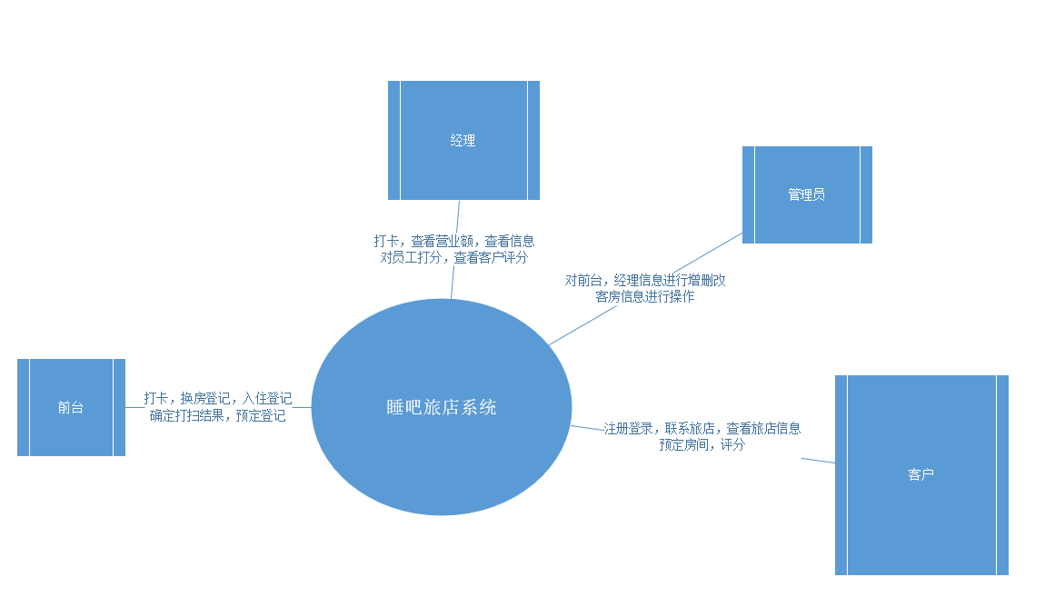

图2-1系统关联图

## 2.2产品特性

|  |  |  |  |
| --- | --- | --- | --- |
| 序号 | 功能名称 | 优先级 | 简要解释 |
| 1 | 用户注册登录 | 高 | 所有的用户可以登陆进系统 |
| 2 | 客户查看信息 | 高 | 客户可以查旅店的所有信息 |
| 3 | 客户评分 | 中 | 在退房后，客户可以对旅店进行评分 |
| 4 | 客户联系旅店 | 中 | 客户可以请求房间打扫 |
| 5 | 打卡 | 高 | 前台，经理可以打卡 |
| 6 | 旅店信息修改 | 高 | 管理员可以对旅店信息进行修改 |
| 7 | 前台操作 | 高 | 换房登记，入住登记，确定打扫结果等 |
| 8 | 营业额查询 | 高 | 经理可以对旅店营业额查询 |
| 9 | 员工出勤情况 | 高 | 管理者可以查看打卡情况 |
| 10 | 经理评价 | 中 | 经理可以对员工进行评价打分 |

表2-1 产品特性

## 2.3用户类和特征

### 2.3.1客户

1）重要性：高

2）特征描述：

客户，是本系统的最主要用户之一。该用户类主要指需要住房的人，系统主要为该类用户提供，房屋查询，旅店预定，联系旅店，提出请求等功能。

### 2.3.2经理

1）重要性：高

2）特征描述：

经理。它主要负责酒店的管理工作，查看酒店营业额，日常打卡，对员工评分，查看客户评价等。

### 2.3.3前台

1）重要性：高

2）特征描述：

前台。它主要负责为客户提供住房服务，帮助客户登记，办理换房服务，还负责检查旅店房间打扫情况，还需要日常进行打卡。

### 2.3.4管理员

1）重要性：高

2）特征描述：

管理员，主要负责维护系统的安全，包括，修改经理，前台的数据，查看打卡情况等。

## 2.4运行环境

OE-1:“睡吧旅店系统”的操作将通过如下的Web浏览器来完成：基于Tridend内核、Gecko内核、Webkit内核的浏览器如Internet explorer 9及以上版本、Safari 3.2及以上版本、Firefox 38.0.5及以上版本、Opera15及以上版本、Chrome 30.0.1599.101及以上版本。

OE-2:“睡吧旅店系统”将运行在一个服务器中，该服务器运行于Tomcat Server、Apache HTTP Server和Internet Information Services。

OE-3: “睡吧旅店系统”将运行在一个服务器中，该服务器的硬件平台为CPU：PentiumⅢ 500以上处理器；内存：64MB以上；硬盘：10Ｇ以上。

OE-4：“睡吧旅店系统”工作站的硬件平台为CPU:Intel Pentium II 350/Intel 赛扬 300/AMD K62以上处理器；内存：64MB以上；硬盘：6.4G以上。

## 2.5设计和实现上的限制

1）必须使用Oracle Database 12c数据库；基于J2EE Java2平台企业版（Java 2 Platform,Enterprise Edition）开发平台；运用XML、UML、html、java、jsp编程语言；

2)要求符合软件开发国家标准和Sun公司推荐的java编码规范

3）服务器必须满足CPU：PentiumⅢ 500以上处理器；内存：64MB以上；硬盘：10Ｇ以上；

4）系统与硬件设备（如条码阅读器，读卡器等）的数据接口，具体数据内容确定，但数据格式和传输方式与具体的硬件设备有关；

5)系统与外部系统的集成接口需要与具体的外部系统提供商和用户协商确定；

## 2.6假设和依赖

### 2.6.1假设

AS-1：该平台的服务器采用分布式处理，允许同一时间大量的用户同时进行操作

AS-2：该平台延迟在1s以内

### 2.6.2依赖

DE-1：该系统能够与客户和旅店管理人员进行双向通信

DE-2：服务器运行稳定，错误率不超过2次/年

# 3.系统特性

## 3.1客户

### 3.1.1客户注册账户并登录

1)描述和优先级

客户使用该系统需要首先有一个独有的账户，所以他们需要先行注册个人账户。优先级为高。

2)刺激/响应序列

刺激：客户请求注册账户

响应：系统审核信息内容，并进行确认提示

刺激：客户确认注册

响应：系统允许注册，注册成功

3)功能性需求

|  |  |
| --- | --- |
| register.place | 客户可以通过系统注册页面注册个人账户。 |
| register.test | 系统将应该验证客户每一条信息的合理性，尤其是安全身份信息。 |
| register.confirm | 在客户提交注册信息时，如果信息未填写完整，系统应不予通过且提示客户某些信息不完整；如果信息填写无误，则系统将提示客户注册确认。 |
| register.done | 系统可以将成功注册的用户信息提交到数据库。 |

表3-1 客户注册账户并登录功能性需求

### 3.1.2查看房间

1)描述和优先级

客户在登陆账户之后，就可以进行房间查询了。优先级为高。

2)刺激/响应序列

刺激：客户浏览房间信息

响应：系统从数据库中检索并显示房间信息

3)功能性需求

|  |  |
| --- | --- |
| search.display | 系统将房间显示到界面。 |

表3-2 检索房间功能性需求

### 3.1.3预定房间

1)描述和优先级

客户点击房间后，遇到自己心仪的房间可以点击预定，填好自己的信息，然后就可以付费提交了，优先级为高。

2)刺激/响应序列

刺激：客户点击房间信息

响应：系统将房间信息返回给客户

刺激：客户点击预定

响应：系统返回信息填写页面

刺激：客户填写信息，然后点击预定

响应：系统返回预定成功，将预定信息存进数据库

3)功能性需求

|  |  |
| --- | --- |
| purchase.build | 在客户提交订单时，系统自动生成当前订单，并要求客户填写入住信息。 |
| purchase.confirm | 客户填写订单完成再次提交后，系统自动检测信息的合理性，安全性。 |
| purchase.done | 如果客户没有确认，系统允许回滚事务，系统返回订单页面； |
| Purchase.done | 如果客户再次确认提交后，系统显示提交成功的界面信息。 |

表3-3 预定房间功能性需求

### 3.1.4申请打扫功能

1)描述和优先级

客户入住房间后，可以申请打扫房间，再登陆后，在系统点击申请打扫房间。优先级为高。

2)刺激/响应序列

刺激：客户登陆系统

响应：系统显示客户信息

刺激：客户点击申请打扫

响应：系统返回申请成功，敬请等候。然后将申请信息存入数据库，前台可以看到。

3)功能性需求

|  |  |
| --- | --- |
| Client.request | 客户申请打扫房间 |

表3-4 申请打扫功能性需求

### 3.1.5退房后评价

1)描述和优先级

客户在退房后，可以为此次居住评分，优先级为高。

2)刺激/响应序列

刺激：客户点击评价

响应：系统返回评价页面

刺激：客户点击评分，然后点击提交

响应：系统返回提交成功

3)功能性需求

|  |  |
| --- | --- |
| Client.score | 客户点击评分并打分 |

表3-5 评价功能性需求

### 3.1.6查看剩余房间

1)描述和优先级

客户可以查看房间剩余数量，前台也可以查询房间剩余数量，优先级为高。

2)刺激/响应序列

刺激：客户或者前台登陆系统

响应：系统返回登录成功页面

刺激：点击查看剩余房间数

响应：系统返回剩余房间数量

3)功能性需求

|  |  |
| --- | --- |
| home. remaining | 客户或前台点击查询剩余房间数，返回剩余房间数。 |

表3-6查看剩余房间功能性需求

## 3.2前台

### 1) 3.2.1前台登陆，注册，修改密码

1)描述和优先级

前台员工可以登陆，修改密码。优先级为高。

2)刺激/响应序列

刺激：员工输入自己的账号，点击修改密码

响应：系统返回修改密码页面，需要前台输入邮箱号

刺激：前台输入账号，点击找回密码，点击提交

响应：系统返回发送成功

刺激：前台员工重新填写密码，确认密码，提交

响应：系统返回修改密码成功标志

3)功能性需求

|  |  |
| --- | --- |
| Staff.login | 前台可以登陆系统 |
| Staff.changepassword | 前台点击修改密码 |
| Staff.sendemail | 前台点击发送邮件 |
| Staff.resetpassword | 前台重置密码 |

表3-7 前台重置密码功能性需求

### 3.2.2前台员工打卡

1)描述与优先级

前台员工可以日常进行打卡上班。优先级为高。

2)刺激/响应序列

刺激：前台员工登陆页面，点击打卡。

响应：系统提示打卡成功

3)功能性需求

|  |  |
| --- | --- |
| Staff.checkin | 前台员工点击上班签到 |

表3-9 前台员工打卡功能性需求

### 3.2.3入住登记

1)描述与优先级

前台员工可以登记客户的入住信息。优先级为高

2)刺激/响应序列

刺激：前台登陆账号

响应：系统返回登陆成功，进入前台工作界面

刺激：前台点击入住登记

响应：系统返回入住登记页面

刺激：前台输入客户信息

响应：系统返回登记成功

3)功能需求

|  |  |
| --- | --- |
| Staff.login | 前台登陆进入系统 |
| Staff.checkinInformation | 前台输入客户入住信息 |

表3-10 入住登记功能性需求

### 3.2.4退房登记

1)描述与优先级

客户在住完房间后，需要退房，前台协助用户完成退房登记工作。优先级为高。

2)刺激/响应序列

刺激：前台登陆账户

响应：系统返回前台操作页面

刺激：前台点击房间住宿信息

响应：系统返回住宿信息

刺激：前台选择退房的房间，点击退房

响应：系统返回退房成功

3)功能需求

|  |  |
| --- | --- |
| Staff.checkout | 前台员工点击退房 |

表3-11 退房功能性需求

### 3.2.5换房服务

1)描述与优先级

客户由于房间问题，需要换房，由前台协助客户完成换房服务。

优先级为高。

2)刺激/响应序列

刺激：前台登陆系统

响应：系统返回前台操作页面

刺激：前台点击换房操作

响应：系统返回换房信息页面

刺激：前台填写换房信息，点击提交

响应：系统返回换房成功

3)功能需求

|  |  |
| --- | --- |
| Staff.changeroom | 前台点击换房 |

表3-12 换房功能性需求

### 3.2.6确定房间打扫情况

1)描述与优先级

客户退房后，经过保洁人员清扫房间，清扫完成后的房间由前台设置，设置成为干净房间，可以再次被预定。

优先级为高。

2)刺激/响应序列

刺激：前台登陆系统

响应：系返回前台员工操作界面

刺激：前台点击清扫干净

响应：将该房间从未清扫列表里移除，重新添加到可租出的状态。

3)功能需求

|  |  |
| --- | --- |
| Staff.isclean | 前台去饿顶房间是否清扫干净， |

表3-13确定房间打扫情况功能性需求

## 3.3经理

### 3.3.1登陆

1)描述与优先级

经理可以登陆进入系统。

优先级为高。

2)刺激/响应序列

刺激：经理点击登陆页面，输入账号密码

响应：系统返回登陆成功，进入经理操作页面

刺激：经理点击修改密码

响应：系统返回修改密码界面

刺激：经理填写新密码，再次确认密码，点击提交

响应：系统显示密码修改成成功

3)功能需求

|  |  |
| --- | --- |
| Manager.login | 经理登陆系统 |
| Mangager.exchangepassword | 经理点击修改密码 |

表3-14 经理登陆修改密码功能性需求

### 3.3.2营业额查询

1)描述与优先级

经理可以查询营业额

优先级为高。

2)刺激/响应序列

刺激：经理登陆进入系统

响应：系统返回经理操作页面

刺激：经理点击营业额查询

响应：系统返回营业额

3)功能需求

|  |  |
| --- | --- |
| Mangager. Turnover | 经理查询营业额 |

表3-15营业额查询功能性需求

### 3.3.3打卡

1)描述与优先级

经理可以进行上班打卡

优先级为高。

2)刺激/响应序列

刺激：经理登陆进入系统

响应：系统返回经理操作页面

刺激：经理点击打卡签到

响应：系统返回签到成功

3)功能需求

|  |  |
| --- | --- |
| Mangager. Checkin | 经理可以打卡上班签到 |

表3-16 经理签到功能性需求

### 3.3.4前台员工信息查询

1)描述与优先级

经理可以查看前台员工的信息，优先级为高。

2)刺激/响应序列

刺激：经理登陆进入系统

响应：系统返回经理操作页面

刺激：经理点击员工信息

响应：系统返回员工信息页面

3)功能需求

|  |  |
| --- | --- |
| Mangager. Searchemployee | 经理可以查看员工信息 |

表3-17 经理查看员工功能性需求

### 3.3.4对员工绩效打分

1)描述与优先级

经理可以对员工进行绩效打分，优先级为高。

2)刺激/响应序列

刺激：经理登陆进入系统

响应：系统返回经理操作页面

刺激：经理点击打分

响应：系统返回打分页面

刺激：经理为员工打分，点击提交

响应：系统返回打分成功

3)功能需求

|  |  |
| --- | --- |
| Mangager. Score | 经理可以为员工进行绩效打分 |

表3-18经理为员工打分功能性需求

### 3.3.4经理查看客户评价

1)描述与优先级

经理可以查看客户评价，优先级为高。

2)刺激/响应序列

刺激：经理登陆进入系统

响应：系统返回经理操作页面

刺激：经理点击评价查询

响应：系统返回客户评价页面

3)功能需求

|  |  |
| --- | --- |
| Mangager. Searchscore | 经理可以查询客户的评价 |

表3-19 经理查看客户评价功能性需求

## 3.4管理员

### 3.4.1登陆修改密码

1)描述和优先级

管理员可以登陆账号，也可以修改密码

优先级为高。

2)刺激/响应序列

刺激：管理员点击登陆页面，输入账号密码，点击登陆

响应：系统返回管理员操作界面

刺激：管理员点击修改密码

响应：系统返回修改密码页面

刺激：管理员输入新密码，确认密码，点击提交

响应：系统返回修改密码成功

3)功能性需求

|  |  |
| --- | --- |
| Admin.login | 管理员登陆账户 |
| Admin.changepassword | 管理员修改密码 |

表3-20 管理员登陆功能性需求

### 3.4.2注册前台，经理账号

1)描述和优先级

管理员是系统的最高权限人员，负责注册前台和经理的账号。

优先级为高。

2)刺激/响应序列

刺激：管理员登陆系统

响应：系统返回管理员操作页面

刺激：管理员点击注册员工

响应：系统将返回注册员工页面

刺激：管理员输入员工信息，点击确认

响应：系统提示注册成功

3)功能性需求

|  |  |
| --- | --- |
| Admin. Registered employee | 管理员负责注册员工 |

表3-21 注册员工功能性需求

### 3.4.3对员工信息增删改查

1)描述和优先级

管理员可以对员工的信息进行增删改查。

优先级为高。

2)刺激/响应序列

刺激：管理员登陆系统

响应：系统进入管理员操作页面

刺激：管理员点击员工

响应：系统返回员工信息页面

刺激：点击删除员工

响应：系统将从数据库中删除该员工

刺激：点击修改员工信息

响应：系统返回修改信息页面

刺激：管理员输入修改后的信息，点击提交

响应：系统返回修改成功，从数据库中修改信息

刺激：管理员点击查询员工，根据姓名，ID等

响应：返回该员工信息

3)功能性需求

|  |  |
| --- | --- |
| Admin.searchEmployee | 管理员可以查询员工信息 |
| Admin.changeEmployeeInformation | 管理员可以修改员工信息 |
| Admin.deleteEmployee | 管理员可以删除员工信息 |

表3-22 增删改查功能性需求

### 3.4.4房间信息管理

1)描述和优先级

管理员可以对房间进行增删改查

优先级为高。

2)刺激/响应序列

刺激：管理员登陆系统

响应：系统进入管理员操作页面

刺激：管理员点击房间信息

响应：系统将返回房间信息操作页面

刺激：管理员点击删除房间

响应：系统将删除该房间

刺激：管理员点击修改房间

响应：系统将返回修改房间页面

刺激：管理员填写修改信息，点击提交

响应：系统将返回修改成功，修改信息添加入数据库

刺激：管理员可以点击增添房间信息

响应：系统将返回添加房间页面

刺激：输入新房间信息，点击确认

响应：返回添加成功

3)功能性需求

|  |  |
| --- | --- |
| Admin.searchRoom | 管理员可以搜索房间信息 |
| Admin.changeRoom | 管理员可以修改房间信息 |
| Admin.addRoom | 管理员可以添加房间信息 |
| Admin.deleteRoom | 管理员可以删除房间信息 |

表3-23增删改查房间功能性需求

### 3.4.5打卡记录查询

1)描述和优先级

管理员可以查看所有员工的打卡记录

优先级为高。

2)刺激/响应序列

刺激：管理员登陆系统

响应：系统返回管理员操作页面

刺激：管理员点击打卡记录

响应：系统返回打卡记录

3)功能性需求

|  |  |
| --- | --- |
| Admin.searchCheckin | 管理员可以查新打卡记录 |

表3-24 查询打卡记录功能性需求

# 4.外部接口需求

## 4.1用户界面

UI-1:“睡吧旅店系统”采用的是web网页图形用户界面 ，根据模块和用户类的不同，分为用户登陆界面、管理员登陆界面、前台登陆界面、经理登陆界面，这四类用户提供不同的登陆接口，以便区别管理。

UI-2：“睡吧旅店系统”系统的不同模块的界面风格和色调也不一样。但整体上简洁，背景时尚有新意。

UI-3：页面上的所有的交互按钮、文本框、下拉框等都需要使用统一的CSS规范，保持一致的样式，给用户和谐美观的界面。

UI-4：系统页面尽量避免过深的页面级数，过深页面级数会给用户的操作带来繁杂麻烦的烦恼。系统页面级数以3级为标准，最多不超过4级页面深度。且页面每层级都给页面添加回退接口，以方便用户操作。

UI-5：所有页面均设置底部导航，以方便用户随时中断当前操作，返回首页等页面。

UI-7：规定系统的提示消息均以弹窗式消息为主

## 4.2硬件接口

HI-1：系统初代拟采用B/S架构开发，web是浏览器和服务器之间的消息交互，因此web是可以跨平台的，一份代码到处运行，只要带有浏览器的系统都可以访问到本系统。本系统以web网站为平台为客户服务，因此对于系统硬件没有太高要求。

## 4.3软件接口

无其他额外的软件接口

## 4.4通信接口

CI-1：系统提供绑定邮箱的功能，系统可以通过邮箱和客户通信

CI-2：系统成功，失败等都是通过弹窗形式和用户交互

# 5.其他非功能需求

## 5.1性能需求

支持的网页端总数：50,000

支持并行操作的用户数：1000

处理的文件和记录数：100万

Notes数据库大小限制：在不超过硬盘容量的情况下即可

文件的大小：不超过Notes 数据库的大小限制。

客户端操作系统：Windows

网页端，CPU主频:2.3GHz

网页端，内存:4G

开启网页端响应时间：5秒以内

处理响应时间：1秒

## 5.2可靠性

1. 耐久性：

（1）该系统可以长时间使用超过一年年

（2）每半个月必须要维护更新一次数据库。

1. 可维修性：

（1）该系统发生bug故障时，必须在极短时间内管理数据库快速维修。

（2）每半个月的维护更新也可以减少故障的发生。

（3）该系统每半年界面功能改善更新一次。

1. 设计可靠性：

（1）该系统主要依靠一个庞大的数据库

（2）发生数据错误时，系统迅速“回滚”事务。

（3）系统在维护时采取相关措施保存断点，同时对维护的时间进行合理选择，保证不影响系统正常运转。

## 5.3可维护性

MA-1：系统定期做稳定性评估，结合系统的日志记录，给出系统的稳定性报告。

MA-2：开发中编写可维护性的代码，比如使用文档化的变量命名规则[对函数名和重要变量名都要遵循文档中的命名规范]、函数封装、类和模块接口设计等等。

MA-3： UI界面使用组件化方式，使得界面中组件可方便装载和拆卸，方便后期维护UI

MA-4：设计扩展性良好的数据库结构，从而提高系统的可维护性，方便数据库管理人员管理维护数据库。

## 5.4安全性需求

1）稳定运营：系统不易崩溃

2）防止被攻击：系统需要主动防御、遇到攻击可以迅速修复，软件系统避免漏洞

3）数据安全：数据需要定期备份，包括客户数据和员工数据，防止其他紧急事件的发生

4）金融安全：保证往来资金流的安全，交易账户及相关数据安全

5）所有资料（业务资料和工作资料）统一管理，不同用户具备不同权限，不同权限的用户访问不同的资料，对敏感资料只有经过授权才能访问，并且对非特权用户只能只读访问，特权用户才能修改其中的内容。（管理员是最高权限人员）

6）对于资料的防灾，难恢复，采取数据库备份的方法，将数据库备份在不同的计算机上，这一操作由管理员来完成。同时还应该从制度上作规定，要求管理员严格按照备份周期来备份，并严格控制操作员的工作，将所有的信息纪录下来（纪录在纸质文件上），内容包括：操作员姓名、备份日期、备份内容、备份文件所在位置等信息。

7）利用可靠的密码技术，电脑不易被别人盗取；

## 5.5易用性

1. 该系统界面要求简单，易于用户使用学习。
2. 该系统在不同的操作系统上要求有相同的界面功能设计。
3. 该系统允许用户使用不同风格的界面
4. 该系统功能设计简洁，不设计繁琐功能，减轻用户记忆负担。

## 5.6数据一致性

1. 该系统要求每一个操作数据每毫秒更新一次返回数据库
2. 系统发生事务故障的错误率达到百分之0.1
3. 并发事务执行时，丢失更新、未确定的相关性、不一致的分析和幻想读的情况发生率低于百分之0.1
4. 该系统严格要求每个用户，第一时间读取到最新数据，包括实时房间数，实时价格等重要数据

## 5.7系统条件及限制

CPU 最低要求 1 GHz Pentium 4 处理器

推荐 1.7 GHz Pentium 4 处理器

内存 最低RAM 要求512MB

推荐 1G 内存

硬盘 需要200M以上的可用空间

操作系统 Windows10

## 5.8数据库需求

DR-1：数据库采用MySQL数据库管理系统。

DR-2：为保持数据的一致性，数据库的编码格式统一设置为utf-8格式，方便中文处理

DR-3：为了性能考虑，数据库的每条查询时间不得超过0.02ms，用户操作等待不得超过0.2s

DR-7：数据库的高并发性能可以支持1000人同时并发执行系统操作。

## 5.9业务规则

|  |  |  |  |  |
| --- | --- | --- | --- | --- |
| ID | 规则定义 | 规则类型 | 静态或动态 | 来源 |
| BR-1 | 所有员工正常工作日8:00-18:00进行登录 | 约束 | 动态 | 管理员 |
| BR-2 | 信息加密 | 约束 | 静态 | 管理员 |
| BR-3 | 所有客户都可以查看评价信息 | 约束 | 静态 | 管理员 |

表5-1 业务规则

## 5.10用户文档

同本软件一同发放的用户文档包括：

1）用户手册：Word格式文件

# 附录A：词汇表

**A**

Apache HTTP Server（Apache服务器）：Apache HTTP Server（简称Apache），是Apache软件基金会的一个开放源代码的网页服务器，可以在大多数电脑操作系统中运行，由于其具有的跨平台性和安全性，被广泛使用，是最流行的Web服务器端软件之一。

ASsumption（假设）：在对软件需求规格说明中影响需求陈述的假设因素(与已知因素相对立)。这可能包括你打算要用的商业组件或有关开发或运行环境的问题。

**B**

Business Requirement（业务需求）：指组织机构、客户对软件产品的较高层次的目标要求。

Business Rules（业务规则）：与业务相关的操作规范、管理章程、规章制度、行业标准等；可以包括业务的流程、业务条线包括的业务流程等，也可以理解为具体数据项的加工逻辑。

**C**

Class diagram（类图）：类图是显示了模型的静态结构，特别是模型中存在的类、类的内部结构以及它们与其他类的关系等。类图不显示暂时性信息。

Communication Interface（通信接口）：指中央处理器和标准通信子系统之间的接口。

Computer System Access Control Policy（计算机系统访问控制策略）：是信息系统安全性的最高层指导原则；根据用户的需求、设备情况、单位章程和法律约束等要求选定的控制系统访问的策略，重要的有最小权限策略、最大共享策略和访问的开放与封闭。

Context diagram（系统关联图）：系统关联图是用于定义系统与系统外部实体间的界限和接口的简单模型。同时它也明确了通过接口的信息流和物质流。

CPU，Central Processing Unit（中央处理器）：是一块超大规模的集成电路，是一台计算机的运算核心（Core）和控制核心（ Control Unit）。它的功能主要是解释计算机指令以及处理计算机软件中的数据。

Customer(客户)：指通过购买你的产品或服务满足其某种需求的群体。

Customer documentation（客户文档）：指提供给客户使用的文档，帮助客户能够方便地使用软件。

**D**

Data flow diagram（数据流图）：数据流图是结构化系统分析的基本工具。一个数据流图确定了系统的转化过程、系统所操纵的数据或物质的收集(存储)，还有过程、存储、外部世界之间的数据流或物质流。

Data interface（数据接口）：数据接口就是进行数据传输时向数据连接线输出数据的接口。 无线解码器常见接口为RS-232端口。RS-232-C接口（又称EIA RS-232-C）是目前最常用的一种串行通讯接口。

Demand Analyst（需求分析人员）：对软件产品所要实现的功能进行详细分析的人员。

Dependency（依赖）: 项目对外部因素存在的依赖。例如，如果你打算把其它项目开发的组件集成到系统中，那么你就要依赖那个项目按时提供正确的操作组件。

Developer（开发人员）：实现软件产品的人员。

Development platform（开发平台）：以某种编程语言或者某几种编程语言为基础，开发出来的一个软件，而这软件不是一个最终的软件产品，它是一个二次开发软件框架，用户可以在这个产品上进行各种各样的软件产品的开发，并且在这个产品上进行开发的时候，不需要像以往的编程方式那样编写大量的代码，而是只需要进行一些简单的配置，或者是写极少量的代码便可以完成一个业务系统的开发工作。

**E**

Error（错误）:由于不正当的操作或者信息导致的系统进程受阻；由于病毒、操作系统或者硬件原因导致的系统程序运行失败。

Error Function（错误提示函数）：VISUAL C++库函数的常见错误提示。

External entity（外部实体）：外部实体指系统以外，又和系统有联系的人或事物，它说明了数据的外部来源和去处，属于系统的外部和系统的界面。外部实体支持系统数据输入的实体称为源点，支持系统数据输出的实体称为终点。 通常外部实体在数据流程图中用正方形框表示，框中写上外部实体名称，为了区分不同的外部实体，可以在正方形的左上角用一个字符表示，同一外部实体可在一张数据流程图中出现多次，这时在该外部实体符号的右下角画上小斜线表示重复。

External interface requirements（外部接口需求）：指定了系统或组件必须与其进行接口的硬件、软件或数据库元素。

External system（外部系统）：外部系统指账务系统外部的应收、应付、工资、固定资产、存货、成本等管理系统，这些系统需要传递给账务系统的数据，都必须按统一格式自动生成记账凭证，并直接存入记账系统。

**F**

Flexibility（灵活性）：就像我们所知道的可扩充性、增加性、可延伸性和可扩展性一样，灵活性表明了在产品中增加新功能时所需工作量的大小。

Functional Requirement（功能需求）：开发人员必须实现的软件功能，以使用户完成他们的任务，从而也满足了业务需求。

**G**

GB8567-88（国标GB8567-88）：软件开发国家标准。

Gecko Kernel （Gecko内核）：Gecko是套开放原始码的、以C++编写的网页排版引擎。目前为Mozilla家族网页浏览器以及Netscape 6以后版本浏览器所使用。这软件原本是由网景通讯公司开发的，现在则由Mozilla基金会维护。

Graphical User Interface（GUI，图形用户界面）：一种人与计算机通信的界面显示格式，采用图形方式显示的计算机操作用户界面；允许用户使用鼠标等输入设备操纵屏幕上的图标或菜单选项，以选择命令、调用文件、启动程序或执行其它一些日常任务，不需要通过键盘输入文本或字符命令来完成任务。

**H**

Hardware Interface（硬件接口）：指主机的对外接口，通过接口接入其他硬件设备。

Help document（帮助文档）：是俗称的API手册、可以帮助你快速查阅你要使用的[函数](https://www.baidu.com/s?wd=%E5%87%BD%E6%95%B0&tn=44039180_cpr&fenlei=mv6quAkxTZn0IZRqIHckPjm4nH00T1dbrHRduHTdnH64uW7BmvD0IAYqnWm3PW64rj0d0AP8IA3qPjfsn1bkrjKxmLKz0ZNzUjdCIZwsrBtEXh9GuA7EQhF9pywdQhPEUiqkIyN1IA-EUBt1P1DLPWc3PH0" \t "_blank)、里边还有函数的用法及介绍 、还有一些别人的经典例子供你参考。

HTML Online Help System（HTML联机帮助系统）：应用软件所不可缺少的重要组成部分；HTML形式的联机帮助系统可以使用户在软件使用过程中能够迅速掌握软件的操作、使用方法，使系统具备很强的自学习能力。

Hotel system，睡吧旅店系统。本系统的名称。

**I**

Implementation restrictions（实现限制）：指在软件实现的过程中产品应遵从的一些标准、合约、规范等。

Incentive（激励）：会引起系统响应的外部操作、输入或者外部状态转换。

Integrated interface（集成接口）：定义是指几个接口集合到一个接口上，作用满足与多种接口的连接使用。

Integrity（完整性）：完整性(或安全性)主要涉及：防止非法访问系统功能、防止数据丢失、防止病毒入侵并防止私人数据进入系统。

Internet Information Services（互联网信息服务）：Internet 信息服务 (IIS、Intenet information system) 7.0 是 Windows Vista和 Windows Server2008 中的 Web 服务器角色。

InterOperability（互操作性）：互操作性表明了产品与其它系统交换数据和服务的难易程度。

**L**

Limitation（局限性）：受限制的或受约束的性质

**M**

Maintenance（维护）：清除系统运行中发生的故障和错误，对系统进行必要的修改与完善；对原系统做些局部的更新使系统适应用户环境的变化，满足新提出的需求，这些工作称为维护。

Marketing personnel（营销人员）：指介绍软件提供的利益，以满足客户特定的需求的人员。

Maintainability（可维护性）：可维护性表明了在软件中纠正一个缺陷或做一次更改的简易程度。可维护性取决于理解软件、更改软件和测试软件的简易程度，可维护性与灵活性密切相关。

**N**

Nonfunctional Requirement（非功能需求）：指依一些条件判断系统运作情形或其特性，而不是针对系统特定行为的需求。

**O**

Operating Environment（运行环境）： 指一种把半编译的运行码在目标机器上运行的环境。

**P**

Permission（权限）：为了保证职责的有效履行，任职者所必须具备的，对某事项进行角色的范围和程度，常使用“具有批准……事项的权限”来进行表达。

Priority（优先级）：是计算机分时操作系统在处理多个作业程序时，决定各个作业程序接受系统资源的优先等级的参数。

Product characteristics（产品特性）：产品是可以满足人们需求的载体，它可以分为有形产品与无形产品。

Product release person（产品发布人）：指为了规范软件产品的版本发布流程，提高发布可控性的人员。

Project description（项目描述）：从概述、开发必要性、协作单位、技术可行性、报价、项目实施计划方面来介绍项目情况的文档。

Project Manager（项目经理）：指企业建立以项目经理责任制为核心，对项目实行质量、安全、进度、成本管理的责任保证体系和全面提高项目管理水平设立的重要管理岗位。

Project view and scope document（项目视图与范围文档）：项目的视图与范围文档明确了项目的概念性功能，并提供了确定需求优先级和变更的参考。需求视图与范围文档是简明扼要的、高度概括的新项目业务需求说明。

**Q**

Quality Attributes（质量属性）：对软件产品的特点的描述，反映了产品功能。

**R**

Response（响应）：外部激励在系统中引起的系统状态转换或操作。

Review（评审）：指对软件产品进行评判和审核。

Robustness（健壮性）：健壮性指的是当系统或其组成部分遇到非法输入数据、相关软件或硬件组成部分的缺陷或异常的操作情况时，能继续正确运行功能的程度。

RS-232 Communication Porocol（RS-232通信协议）：个人计算机上通讯接口之一RS-232作为输入输出接口的传输标准，使用异步传输标准接口。

Rule Type（规则类型）：包括事实、约束和计算三种规则类型。

**S**

Software Interface（软件接口）：指软件不同部分之间的交互接口。

Software Maintenance and Support Personnel（软件维护和支持人员）：指在软件产品发布后，因修正错误、提升性能或其他属性而进行软件修改的人员。

Stakeholder（其他利益相关人）：指股东、债权人等可能对公司的现金流量有要求权的人。

System characteristics（系统特性）：指软件产品所具有的特点。

System interface（系统接口）：把一个大型的程序分成若干个互不干扰的多个模块 方便制作和调试，用统一的数据交换方式来实现模块的相互利用 。

**T**

Transmission Control Protocol/Internet Protocol（TCP/IP协议）：传输控制协议/因特网互联协议，又名网络通讯协议，是Internet最基本的协议、Internet国际互联网络的基础，由网络层的IP协议和传输层的TCP协议组成。TCP/IP定义了电子设备如何连入因特网，以及数据如何在它们之间传输的标准。

Test（测试）：在规定的条件下对程序进行操作，以发现程序错误，衡量软件质量，并对其是否能满足设计要求进行评估的过程。

Test Case（测试用例）：为某个特殊目标而编制的一组测试输入、执行条件以及预期结果，以便测试某个程序路径或核实是否满足某个特定需求。

Test Personnel（测试人员）：对软件进行测试的人员，是软件质量的把关者。

Testability（可测试性）：可测试性指的是测试软件组件或集成产品时查找缺陷的简易程度。

Tomcat Server（Tomcat 服务器）：Tomcat是Apache 软件基金会（Apache Software Foundation）的Jakarta 项目中的一个核心项目，由Apache、Sun 和其他一些公司及个人共同开发而成。

Tridend Kernel（Tridend内核）：Trident （又称为MSHTML），是微软的窗口操作系统（Windows）搭载的网页浏览器—Internet Explorer的排版引擎的名称，它的第一个版本随着1997年10月Internet Explorer第四版释出，之后不断的加入新的技术并随着新版本的Internet Explorer释出。

Two-way Communication（双向通信）：又称为半双工通信，即通信的双方都可以通过传输点播信号的电路（包括无线电路）发送信息，但不能双方同时发送（当然也就不能同时接收）。这种通信方式是一方发送另一方接收，过一段时间后再反过来。

**U**

Universal Serial Bus(USB) Interface（通用串行总线接口）：是应用在PC领域的接口技术，支持设备的即插即用和热插拔功能；用于规范电脑与外部设备的连接和通讯。

Usability（可用性）：可用性也称为“易用性”和“人类工程”，它所描述的是许多组成“用户友好”的因素。可用性衡量准备输入、操作和理解产品输出所花费的努力。

Usability（易用性）：与一组规定或潜在的用户为使用软件所需作的努力和对这样的使用所作的评价有关的一组属性。

User class（用户类）：产品的不同用户之间在很多方面存在差异，根据这些差异，可以把这些用户分成不同的用户类。

User Interface（用户界面）：指对人与机之间交流、沟通的层面。

User Manual（用户手册）：是详细描述软件的功能、性能和用户界面，使用户了解到如何使用该软件。

**V**

Visual Components（可视化组件）：可视开发工具提供的图形用户界面上，用于自动生成应用软件的操作界面元素，诸如菜单、按钮、对话框、编辑框、单选框、复选框、列表框和滚动条等。

**W**

Webkit Kernel（Webkit内核）：WebKit 所包含的 WebCore排版引擎和 JSCore 引擎，均是从KDE的KHTML及KJS引擎衍生而来。它们都是自由软件，在GPL条约下授权，同时支持BSD系统的开发。所以Webkit也是自由软件，同时开放源代码。

# 附录B：分析模型

## B.1系统关联图



图7-9 系统关联图

## B.2用例图

### B.3.1简化版汇总用例图

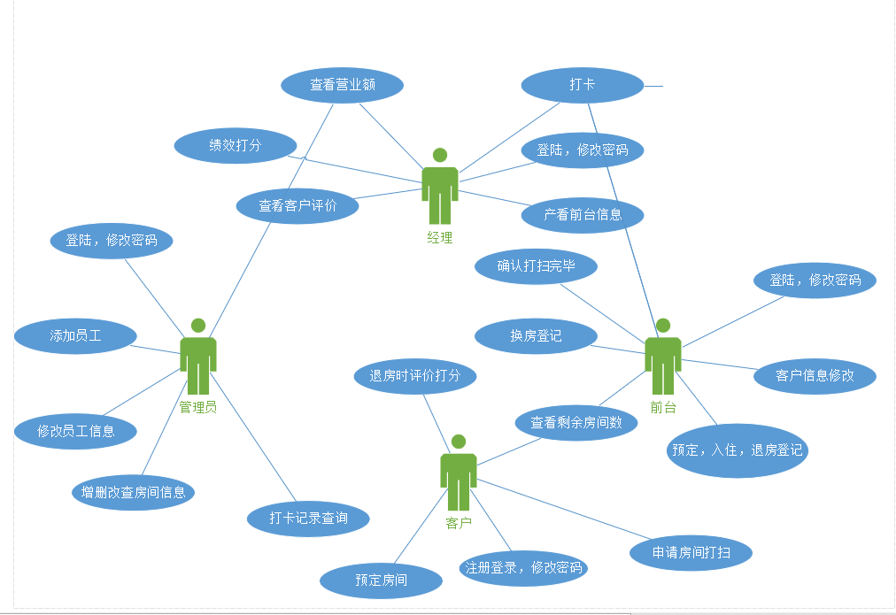

图7-10 简化版汇总用例图

### B.3.2经理用例图

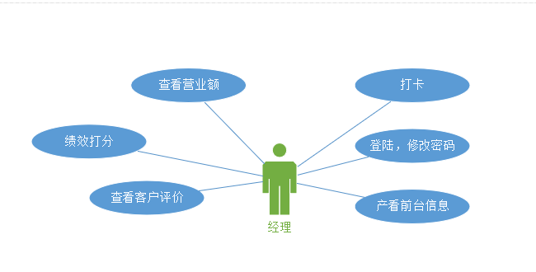

图7-11 经理用例图

### B.3.3管理员用例图

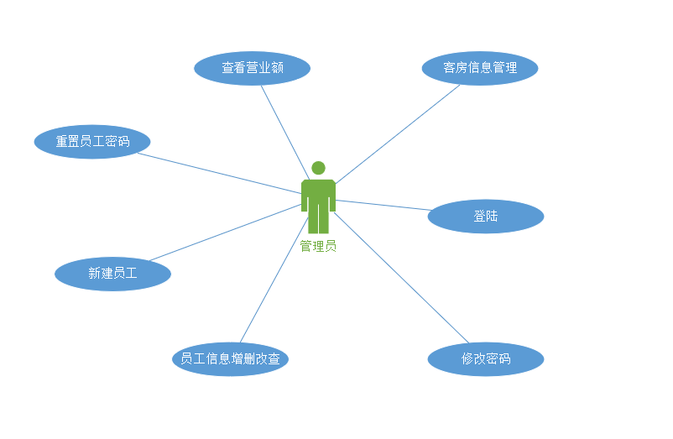

图7-12 管理员用例图

### B.3.4前台用例图

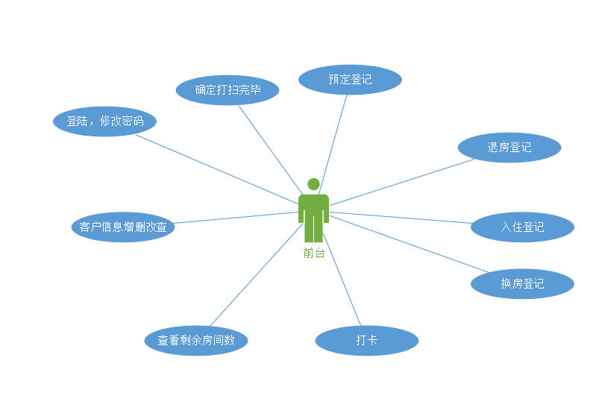

图7-13 前台用例图

### B.3.5客户用例图

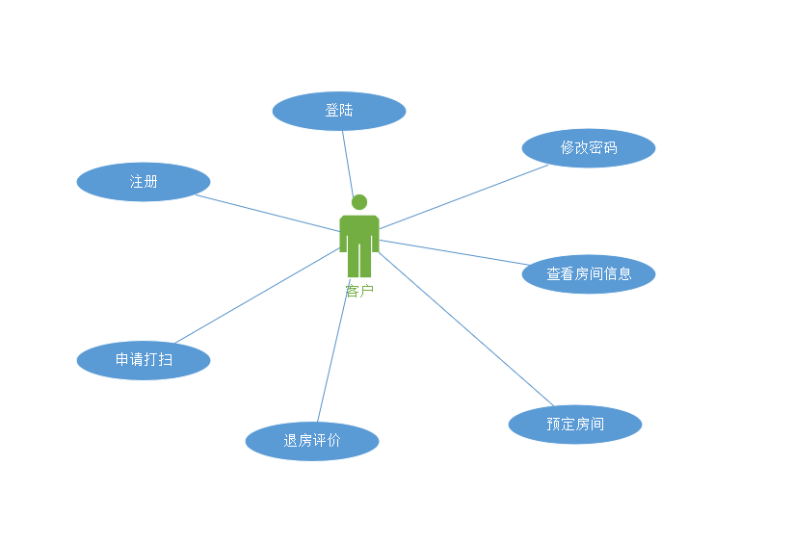

图7-14 客户用例图